Викторина

"Угадай их профессию"

Место проведения: Библиотека ГБОУ школы-интерната №1

2013-2014

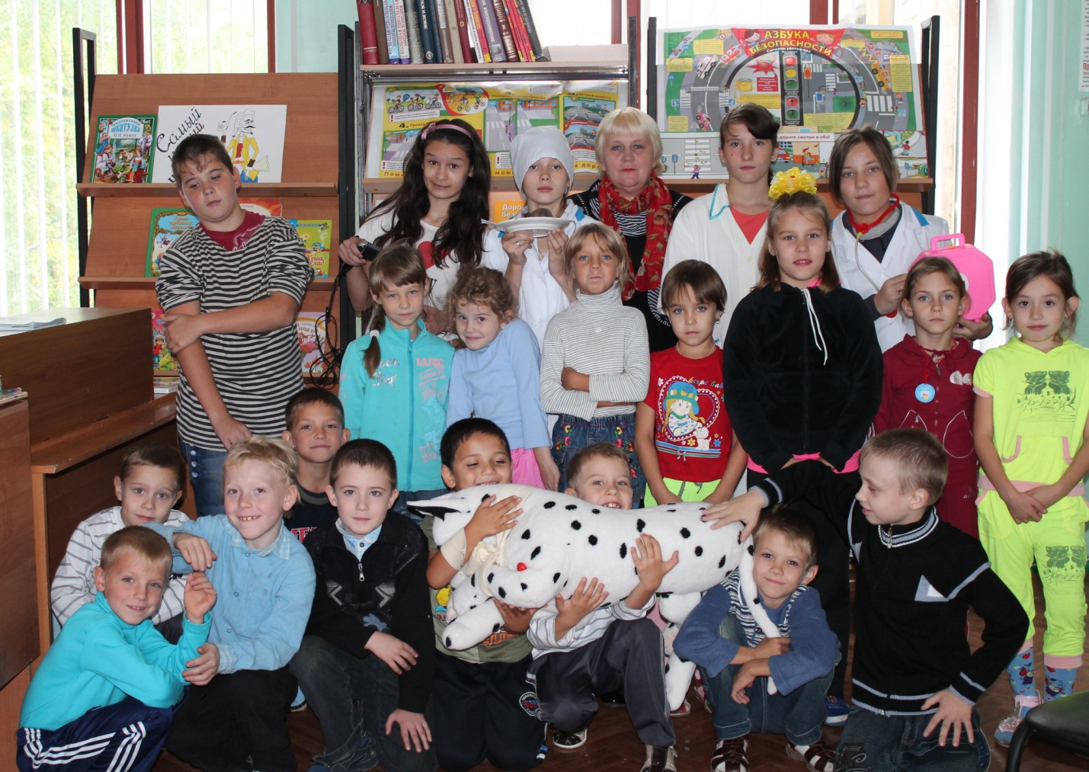

Цель: познакомить учащихся с классификацией профессий по предметам труда в игровой форме, создать информационное пространство о профессиях, прививать интерес к различным видам деятельности
Задачи: Активизировать личное участие в формирование своего будущего; пробуждение у подрастающего поколения интереса к знакомству с различными видами деятельности; воспитывать любовь к труду, людям труда.
Оборудование:
- Компьютер.
- Иллюстрации различных профессий.
- Выставка книг по теме.

Форма внеклассного мероприятия: игра.
У меня растут года,
Будет и семнадцать.
Где работать мне тогда?
Чем заниматься?
Выбор профессии у вас ,ребята, впереди. Но многие из вас, наверняка, уже задумывались над этим вопросом. Чтобы найти любимую работу, нужно, прежде всего, хорошо знать, какие работы вообще есть на свете. В мире насчитывается более 40 тысяч профессий.Об этом наш сегодняшний разговор. Но где можно узнать о профессиях? Первым источником, конечно, станет книга. Знакомство с книжной выставкой «Все работы хороши».
Ребята, скажите,какие профессии вы знаете. Ответы учащихся.
Литературный конкурс:
1. Вспомнить произведения, в которых говорится о профессиях.
2. Чтение отрывка из сказки К.И. Чуковского «Доктор Айболит».

«Конкурс пословиц»
О какой профессии говорят эти пословицы и поговорки?
Военнослужащий
- Береги землю родную, как мать любимую.
- Жить – Родине служить.
- Для Родины своей ни сил, ни жизни не жалей.
Повар
- Что в котел положишь, то и вынешь.
- Недосол на столе, пересол – на спине.
- Не котел варит, а стряпуха.
- Кашу маслом не испортишь.
Портной
- Не игла шьет, а руки.
- Как скроишь, так и тачать станешь.
- Как шьется, так и носиться.
- Где шьют, там и порют.
Я предлагаю вам отгадать загадки о профессиях, которые я вам сейчас буду зачитывать.

Он руками машет плавно,
Слышит каждый инструмент.
Он в оркестре самый главный,
Он в оркестре - президент!
(Дирижёр.)

Назубок законы зная,
Все права нам разъясняя,
Споры наши разрешает,
А виновных осуждает.
(Судья.)

В фирме прибыль он считает,
Всем зарплату начисляет.
И считать ему не лень
Все налоги целый день.
(Бухгалтер.)

Весёлая работа,
Завидно от души!
Свисти, когда охота,
Да палочкой маши!
(Милиционер.)

Мы от простуды вновь страдаем,
Врача мы на дом вызываем.
Он выдаст нам больничный лист.
А кто он как специалист?
(Терапевт.)

Кем я буду
Хочу я стать врачом. Зубным.
И улыбаться всем больным.
— Не дёргайся, голубчик,
Вот твой молочный зубчик!
И продавцом хочу я быть.
Но за прилавком – не грубить.
— Пройдите, бабушка, вперёд,
А этот мальчик подождёт.
Быть парикмахером хочу:
Девчонкам косы отхвачу
И сделаю им стрижку
Под плюшевого мишку!
Ещё хочу собакой стать,
Чтоб забраться под кровать,
И шлёпанцы искать впотьмах,
И папе приносить в зубах!
Буду геологом
Стать геологом хочу –
Камни разные учу.
Вот руда, в ней есть металлы.
Вот различные кристаллы.
Камень здесь – морской коралл,
Рядом жемчуг засверкал.
Самый крепки, знай, алмаз,
Я найду его не раз.
Повар
В небе звёздочка искрится,
Спит клубком усатый кот,
Только повару не спится –
Повар затемно встаёт.
Каша булькает легонько,
И яичница шипит,
И под вкусный шум и гомон
В спальни входит аппетит.
Мы в столовой дружно сядем,
Как огромная семья.
Буду поваром в столовой –
Так сама решила я!
Ветеринарный врач
Я подумал вот о чём:
Хорошо бы стать врачом,
Но не детским, а кошачьим!
Детям больно – мы заплачем,
Разревёмся сгоряча,
Мама вызовет врача.
А бродячему коту
Если вдруг невмоготу?
Кто зовёт к нему врачей?
Он бродячий – он ничей!
Ткачиха
Ткачихой я мечтаю стать,
Когда придёт моя пора.
Меня научить ловко ткать
Марина – старшая сестра.
Представьте только, мой станок
Мне песни день-деньской поёт,
Как будто шмель, жужжит челнок,
Цветная ткань рекой течёт.
По цеху светлому хожу
Хозяйкою между станков
И неустанно я слежу
За бегом нитей-ручейков.
Ткань сияет радугой,
Людям сердце радует.
Без неё никак нельзя
Стать нарядными, друзья!
Будем моряками
Мы, ребята, любим море.
По морям да по волнам
В боевом идём дозоре –
«Нынче здесь – а завтра там!»
В поход, в поход!
Море смелого зовёт.
Море смелого зовёт –
Мы пойдём служить на флот!
Капитан прикажет строго –
Дать машинам полный ход!
Здравствуй, синяя дорога!
Наш корабль идёт в поход.
Бескозырка и тельняшка,
И на лентах якоря,
На ремне большая пряжка –
Моряку даны не зря!
В поход, в поход!
Море смелого зовёт.
Море смелого зовёт –
Мы пойдём служить на флот!
Буду клоуном
Я клоун!
Я к зрителям буду спешить.
Я клоун!
Я зрителей буду смешить.
— Эй, клоун! Смотрите,
какой он растяпа!
— Какая смешная у клоуна шляпа!
— И нос как картошка!
— И уши как груши!
— И щёки как плошки!
— И бант на макушке!
Пожалуйста, смейтесь
И громче кричите,
И все надо мною до слёз хохочите!
Пускай у вас слёзы
От хохота льются!
Я очень люблю,
когда люди смеются.

Врач
Любит делать доктор Лола
Всем прививки и уколы,
И, велев "А-а!" пропеть,
Горло палочкой смотреть
МОРЯК

Плывёт моряк на корабле
Он не тоскует по земле.
Он с ветром дружит и волной
Ведь море - дом его родной.

МОРЯК

Плывёт моряк на корабле
Он не тоскует по земле.
Он с ветром дружит и волной
Ведь море - дом его родной.

Повар
Дайте повару продукты:
Мясо птицы, сухофрукты,
Рис, картофель... И тогда
Ждёт вас вкусная еда.

Парикмахер

Дайте ножницы, расчёску,
Он вам сделает причёску.
Парикмахер непременно
Подстрижёт вас современно

Врач
Любит делать доктор Лола
Всем прививки и уколы,
И, велев "А-а!" пропеть,
Горло палочкой смотреть
Ветеринар
Звери, птицы, все, кто болен,
Кто здоровьем недоволен!
Вас зовёт ветеринар -
Перевяжет, даст отвар.

Зав. библиотекой Фатина И.И.
23.09.2013г. 1а-1б классы.
Совместно с учащимися 6 а, 7 б классов.

